الجمهورية الجزائرية الديمقراطية الشعبية

وزارة التجـارة

المديرية العامـة لضبط النشاطات و تنظيمها

مديـريـة المنافسـة
المديرية الفرعية لملاحظة الأسواق

Sommaire

INTRODUCTION
I/ RAPPEL DES PRINCIPALES DISPOSITIONS DU DISPOSITIF.

II/ ACTIONS DE SENSIBILISATION SUR L’IMPORTANCE DE CE DECRET.

III/ INFORMATIONS CHIFFREES DECOULANT DE
L’APPRECIATION DE L’ETAT D’APPLICATION
DU TEXTE.

IV/ PROPOSITIONS UTILES.

V / APPRECIATIONS ET AVIS DE LA DIRECTION
DE LA CONCURRENCE.

INTRODUCTION
Le présent bilan relatif au suivi du déroulement des ventes en soldes au titre de la période estivale de l'année 2016, a pour objet de mettre en exergue les données chiffrées enregistrées au niveau national et comporte une analyse de ces statistiques ainsi que l’évaluation de l'état d'application du dispositif qui régit ce type de ventes tout en identifiant les obstacles rencontrés afin d'y remédier.
Pour rappel, il convient de préciser que le cadre réglementaire et organisationnel en vigueur (décret exécutif n° 06-215 du 18 juin 2006) , à travers notamment les articles 2 à 6, instaure les règles permettant de garantir le bon déroulement des activités des ventes en soldes.
Dans ce cadre, le présent rapport s’articule autour des aspects suivants :
- Rappel relatif aux principales dispositions du texte ;
- Actions de sensibilisation sur l’importance de ce décret ;
- Données chiffrées relatives à l’application du dispositif des ventes
en soldes ;
- Propositions utiles des services extérieurs ;
- Appréciations et avis de la Direction de la Concurrence.

I/ RAPPEL DES PRINCIPALES DISPOSITIONS DU TEXTE :

- Définition :
Les ventes en soldes sont des ventes au détail précédées ou accompagnées de publicité et visant, par une réduction de prix, l'écoulement accéléré de biens détenus en stock.
Les ventes en soldes ne peuvent porter que sur des biens acquis par l'agent économique depuis trois mois au minimum, à compter de la date de début de la période des ventes en soldes.
Les ventes en soldes sont autorisées deux (2) fois par année civile. Chaque opération de vente en soldes, d'une durée continue de six (6) semaines, doit intervenir durant les saisons hivernale et estivale.
L'agent économique désirant réaliser des ventes en soldes doit déposer un dossier constitué d'une déclaration accompagnée des pièces mentionnées dans le décret, auprès du directeur de wilaya du commerce territorialement compétent.

- Les caractéristiques des soldes :

Les marchandises:

Les produits annoncés comme soldés doivent avoir été proposés à la vente et payés depuis au moins trois (03) mois à la date de début de la période de vente en soldes considérée (art. 2 du décret).

La publicité:
Toute publicité relative à une opération de soldes doit mentionner, qu'il s'agit de "soldes" ainsi que la date de début de l'opération et la nature des marchandises sur lesquelles elle porte et ce, dans le cas où celle-ci ne concerne pas la totalité des produits de l'établissement. (art. 2 du décret).

La réduction des prix :
Les ventes en soldes se caractérisent par une réduction de prix qui fait également l'objet d'une annonce. Cette annonce doit préciser le prix réduit et le prix initial.

Le prix de référence :
Cette réduction est calculée sur un prix initial déterminé par l'annonceur et qui doit être communiqué.

La revente à perte :
Le principe d'interdiction de la revente à perte n'est pas applicable aux produits soldés.

Les contrôles et sanctions :
Toute personne se livrant à des opérations de soldes doit tenir à la disposition de tout agent habilité à opérer des contrôles, les documents justifiant que les marchandises concernées ont été proposées à la vente et payées depuis au moins trois (3) mois à la date de début des soldes.
Dans le cas où un commerçant réalise des soldes portant sur des marchandises détenues depuis moins d'un mois ou utilise le mot solde (s) ou ses dérivés, dans les cas où cette utilisation ne se rapporte pas à une opération de soldes, celui-ci doit est arrêter immédiatement ses ventes jusqu'a régularisation de sa situation (art. 23 du décret).

II / ACTIONS DE SENSIBILISATION SUR L’IMPORTANCE
DE CE DECRET :
Différentes actions de sensibilisation et de médiatisation des textes ont été menées par la Direction de la Concurrence ainsi que les neuf (09) DRC et les Directions de Wilayas (48), traduisant ainsi une réelle volonté de veiller à ce que ce texte soit bien appliqué.
Parmi les actions importantes initiées, on peut citer ce qui suit :
- Elaboration et distribution des dépliants, des guides et des brochures explicatives au profit des agents économiques et consommateurs (associations de protection des consommateurs, chambre de commerce et d'industrie....) concernant les conditions d'exercice des ventes en soldes.
- Elaboration des arrêtés, pris par Messieurs les walis fixant les nouvelles périodes des ventes en soldes et l'insertion du communiqué en deux (02) langues dans les sites web des directions de wilayas a l'effet d'informer les citoyens sur ces nouvelles périodes.
- Vulgarisation du dispositif de ventes en soldes à travers les différents types de media (presse écrite, medias audiovisuel et radio notamment les stations de radio locale).
- Lancement d'une campagne de vulgarisation par le biais du site web du Ministère et des différentes DRC et des DCW à travers notamment, l'insertion dans le site web :
- du communiqué officiel qui annonce l'ouverture des ventes estivale et hivernale ;
- du guide relatif au dispositif régissant les soldes ;
- des dépliants relatifs aux ventes en soldes ;
- des dates de déroulement des ventes en soldes ;
- du communiqué annonçant le lancement d'une enquête d'opinion sur les ventes réglementées ainsi que des deux 02 questionnaires y afférents.

- Organisation de plusieurs réunions qui ont regroupé l'UGCAA, la Chambre de Commerce et d'Industrie, des Centres Nationaux de Registre du Commerce locaux et les associations de protection des consommateurs en présence des opérateurs économiques afin d'expliquer le contenu du texte et son importance et la méthodologie de mise en œuvre des dispositions du texte.
- Organisation de journées d'information ayant pour but d'informer et d'expliquer aux agents économiques les dispositions de ce décret.
- Sensibilisation des opérateurs économiques par les agents du contrôle sur les procédures des ventes en soldes et leurs périodes de déroulement.
- Organisation d'un séminaire au niveau de la DCW MILA ( DRC SETIF ), sur les ventes réglementées.
- Le lancement d'un communiqué par le biais des radios locales informant les citoyens sur les nouvelles dates des ventes en soldes estivales afin d'expliquer les procédures de délivrance des autorisations des ventes en soldes.
- La diffusion de la liste des operateurs économiques qui ont obtenu l'autorisation de pratiquer les ventes en soldes de la saison estivale au niveau de la Direction de Wilaya, de la Chambre de Commerce et d'Industrie et d'Artisanat ainsi que des Centres Nationaux de Registre du Commerce.

III / DONNEES CHIFFREES RELATIVES A L’APPLICATION
DU DISPOSITIF DES VENTES EN SOLDES :
Les données qui nous ont été transmises par les différentes Directions Régionales du Commerce sont analysées par rapport aux quatre (04) aspects suivants :

III-1. DEMANDES FORMULEES :
Le tableau ci-dessous fait apparaitre les principales données chiffrées relatives au nombre de demandes formulées au niveau des 09 Directions Régionales
du Commerce :

Représentation graphique :

Durant la période estivale de l'année 2016, un nombre global de 456 demandes a été enregistré au niveau national. La majeure partie de ces demandes est enregistrée au niveau des régions d'Annaba, d'Alger, d'Oran, de Sétif et de Blida qui totalisent 427 demandes, suivie de la région de Batna et de Saida avec un total de 29 demandes formulées. Les régions restantes, à savoir Bechar et Ouargla n’ont enregistré aucune demande.
L'analyse qui précède fait ressortir trois (03) grands groupes (régions) et ce, comme suit :
- Nombre important (BLIDA/ ANNABA/SETIF/ALGER/ORAN) : 427
- Nombre assez faible (BATNA/SAIDA) : 29
- Nombre faible (BECHAR/OUARGLA) : 0
Par ailleurs, les demandes formulées sont majoritairement orientées vers le domaine de l'habillement avec un taux de 65.78 % des demandes par rapport au total. Les 34.22% des demandes restantes concernent d’autres activités, à savoir les articles pour bébé, articles de sport et de loisirs, meubles et ameublement, appareils électroménagers et électroniques, articles de lustrerie et de décoration ainsi que d’autres activités diverses.

La répartition des demandes formulées par activité est présentée dans le graphe qui suit :

D’autre part, il faut signaler que malgré les efforts déployés par les services extérieurs en matière de vulgarisation et de promotion de ce type de vente, le bilan des soldes d’été 2016 reste mitigé, il y a une baisse par rapport au nombre de demandes formulées au titre de l’année 2016 avec 180 demandes de moins que l’année passée au titre de la même période.

Cette évolution est représentée par le graphe qui suit :
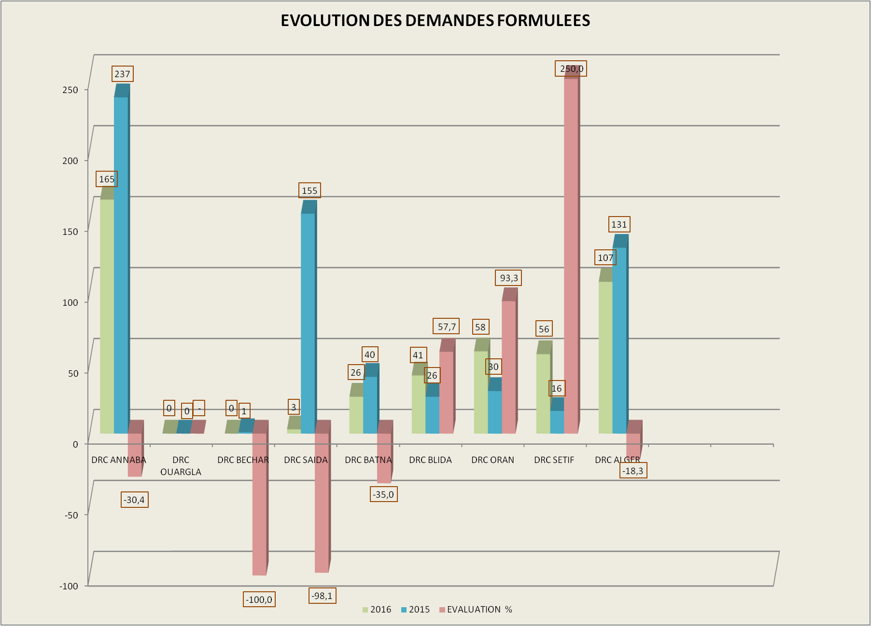

III-2. AUTORISATIONS DELIVREES :
Le tableau ci-après fait apparaitre, les données recueillies et consolidées par les services de la Direction de la Concurrence, ayant trait au nombre d’autorisations délivrées au niveau national.

Les différentes DCW ont délivré 455 autorisations au total au titre des soldes d’été 2016 contre 482 autorisations pour l’année 2015 de la même période. La plupart des autorisations concerne le secteur de l’habillement.
En outre, il y a lieu de signaler que le nombre d’autorisations est pratiquement identique avec le nombre de demandes formulées qui est de 456 comme il a déjà été précisé auparavant. Ceci se justifie par la conformité des dossiers déposés pour l’exercice des ventes par rapport au texte.

Toutefois, les données enregistrées (demandes formulées et autorisations délivrées) ne peuvent être significatives si elles ne sont pas comparées au nombre de commerçants exerçant ce type d’activité.
A cet effet, le graphe suivant illustre l’écart existant entre le nombre d’autorisations délivrées et le nombre de commerçants pratiquant ce type d’activité au niveau des régions.

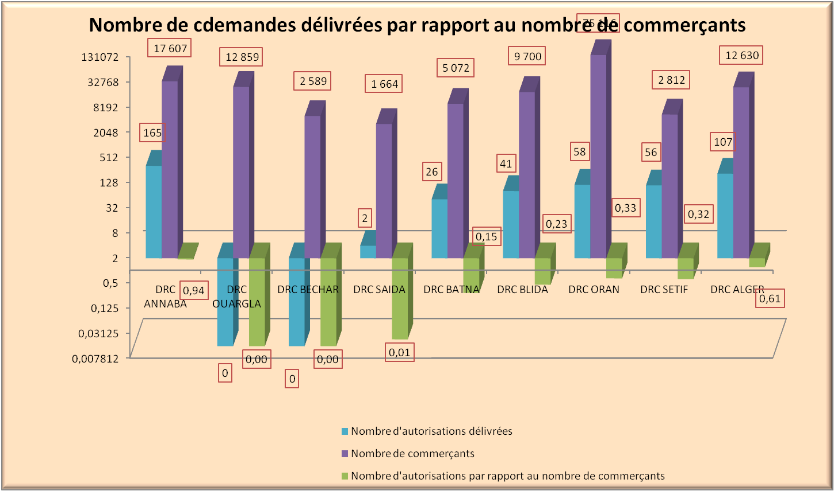

III-3. INFRACTIONS RELEVEES :
Le tableau ci-après fait apparaitre le nombre d'infractions enregistrées au niveau national.
Représentation graphique :

Pour ce qui est du nombre d’infractions relevées au niveau national par rapport à 2015, (28 infractions), celui-ci a connu une baisse sensible par rapport à 2016 (38 infractions).
Le nombre d’infractions recensées en 2016 peut être considéré comme assez faible si on le comparé au nombre de demandes formulées ainsi qu’au nombre d’autorisations délivrées et ce, grâce aux efforts fournis par l’administration centrale et les services extérieurs en termes de vulgarisation et de promotion de ce type de vente au profit des agents économiques.
Par ailleurs, l’infraction la plus répandue est celle de la publicité trompeuse avec 18 infractions soit 64.28% du total. Quant à l’infraction de vente en violation des règles de la concurrence sanctionnée par la loi, 10 infractions seulement sont enregistrées.
D’un autre côté et en comparant les données de l’année 2016 à celles de 2015 de la même période, le nombre d’infractions de violation des règles prévues par la loi a connu une légère baisse, tandis que l’infraction relative à la publicité trompeuse a connu une baisse de 28%. En fin, l’infraction de récidive n'a pas évolué ni à la hausse ni à la baisse (aucune infraction enregistrée).

III-4. SANCTIONS PRONONCEES :

Le nombre de sanctions prononcées au niveau national apparait dans le tableau ci-après :

Représentation graphique :

Les données exposées ci-dessus font apparaitre un nombre global de 5 sanctions réparties comme suit:
- 04 amendes prononcées ;
- 01 fermeture administrative.
Il y a lieu de signaler que le nombre de sanctions est inférieur au nombre d’infractions relevées comme le montre le graphe ci-dessous.

IV/ PROPOSITIONS UTILES DES SERVICES EXTERIEURS :
Les Directions Régionales du Commerce, à travers le suivi du déroulement des ventes en soldes au niveau de leurs régions ainsi que de l’application du dispositif réglementaire régissant ce type de ventes, ont formulé plusieurs propositions en vue d'améliorer ce dispositif, notamment ce qui suit :

  - Encourager l'utilisation du commerce électronique dans les activités en soldes;
  - Réduire la durée de trois (03) mois exigée pour les biens acquis soumis à la vente en solde à un (01) mois.
  - Préciser dans le décret exécutif en vigueur, la qualité de l'agent économique désirant réaliser des ventes en soldes (détaillant/grossiste/producteur).
  - Inclure l'amende de transaction parmi les sanctions prévues par le dispositif réglementaire en vigueur.
  - Ajouter au dossier formulé pour l'obtention d'autorisation, les factures d'achats des biens destinés aux ventes en soldes pour la véracité de la déclaration exigée.
  - Ajouter une disposition réglementaire qui assure la garantie pour les produits soldés.
  - Prévoir, dans le cas de modification de la loi n° 04-02 du 23 janvier 2014, (article 21), modifiée et complétée, fixant les règles applicables aux pratiques commerciales, un article qui réprime l'infraction portant sur le défaut de détention d'autorisation de ventes en soldes ainsi que des articles qui habilitent les services de contrôle à saisir et l'autorité judiciaire à confisquer les produits concernés ;
  - Apporter un éclaircissement sur l'application de l'article 23 du décret n°215/06 notamment les procédures de l'arrêt immédiat des opérateurs exerçant des ventes en soldes sans autorisation ;
  - Prévoir un autre alinéa dans l'article 6 du décret 06-215 fixant les conditions et modalités de réalisation des ventes en soldes stipulant ce qui suit :
- La fixation du délai de demande d'autorisation de vente promotionnelle au même titre que celle de la vente en solde.
  - Ajouter une durée supplémentaire de 10 jours, afin que les commerçants puissent écouler leurs marchandises ;
  - Adapter les dates des ventes en soldes de la période estivale à la spécificité du climat des wilayas du sud qui connaissent une activité moins dense durant cette période ;
  - Prolonger la durée de régularisation de la situation de l'opérateur économique à 10 jours au lieu de 03 jours du début des ventes en soldes (article 23) ;
  - Prolonger la durée de sensibilisation à 30 jours avant le début de la période des ventes en soldes;
  - Vu la culture de la consommation et le comportement d’achat de citoyens, il serait recommandé de faire coïncider les périodes des soldes avec les fêtes religieuses et la rentrée sociale afin d’en profiter ;
  - La nécessité des textes répressifs pour mettre fin à l’exercice informel de cette activité ;
  - Prévoir au niveau de l’article 3 du décret n° 06-216 la nécessité d’aviser les services de la Direction du Commerce lors de la cessation des ventes en soldes avant terme ;
  - Nécessité aussi de préciser le taux (prix et pourcentage) de la remise accordée lors des soldes pour chaque groupe d’articles et ne pas se contenter seulement du logo « solde» ;
  - Revoir la disposition relative à l’octroi immédiat de l’autorisation qui doit être précédé d’une enquête ;

V I / APPRECIATIONS ET AVIS DE LA DIRECTION DE LA CONCURRENCE :

A travers l'établissement de ce bilan, il est constaté un impact des ventes en soldes différent d’une région à une autre. Le nombre de demandes d'autorisations enregistrées au niveau de toutes les Directions Régionales est relativement faible comparativement au nombre de commerçants activant au niveau de ces régions et ce, malgré les actions de sensibilisation menées par les Directions Régionales. Cette faible application est surtout constatée au niveau des régions de Saida, Ouargla et Béchar.
Par ailleurs, d'autres recommandations et suggestions peuvent être formulées en outre de celles qui ont été formulées par les services extérieurs à savoir :
  - Mettre en place un système de demande d'autorisations en ligne.
  - Prévoir la communication via SMS des périodes des ventes en solde à travers les opérateurs de téléphonie mobile.

  - Afficher les périodes des ventes en soldes bien avant les dates fixées pour ces ventes, pour permettre aux operateurs économiques de bien préparer l'activité et faire profiter les consommateurs.
  - Poursuivre l’opération de sensibilisation sur l'activité des ventes en soldes et les textes réglementaires régissant l'activité.

